МИНИСТЕРСТВО ОБРАЗОВАНИЯ И НАУКИ РФ

Федеральное государственное бюджетное образовательное учреждение

Высшего образования

«Московский политехнический университет»

Лабораторная работа

по дисциплине: «Программная инженерия»

на тему: Техническое задание

Выполнил студент группы

Поздняков Никита Игоревич

181-322

Проверила преподаватель:

Будылина Евгения Александровна

Москва, 2020

**Новостной сайт об игровой индустрии «Play News»**

**ТЕХНИЧЕСКОЕ ЗАДАНИЕ**

**ХХХХХХХХ.ХХХХХХ.ХХХ.ТЗ**

**На 14 листах**

Действует с 20 Марта 2020 года

Содержание

**1 Общие сведения 4**

1.1 Назначение Документа 4

1.2 Наименование заказчика и исполнителя 4

1.3 Плановые сроки начала и окончания работы по созданию системы 4

1.4 Порядок оформления и предъявления заказчику результатов работ 4

**2 Назначение и цели создания сайта 4**

2.1 Назначение сайта 4

2.2 Цели сайта 4

2.3 Целевая аудитория сайта 4

**3 Требования к системе 5**

3.1 Требования к сайту 5

3.1.1 Требования к структуре и функционированию системы 5

3.1.2 Требования к персоналу 5

3.1.3 Требования к безопасности 5

3.1.4 Требования к защите информации от несанкционированного доступа 6

3.2 Требования к функциям (задачам), выполняемым сайтом 7

3.2.1 Общие требования 8

3.2.2 Требования к подсистеме 9

3.2.3 Требования к функциональным возможностям 11

3.3 Требования к видам обеспечения 12

4.3.3 Требования к лингвистическому обеспечению 12

4.3.4 Требования к программному обеспечению 12

4.3.5 Требования к техническому обеспечению 12

**4 Состав и содержание работ по созданию системы 12**

**5 Порядок контроля и приемки системы 12**

5.1 Виды, состав, объем и методы испытаний 12

5.2 Общие требования к приемке сайта 12

1. **Общие сведения**
   1. **Назначение Документа**

Настоящее техническое задание определяет требования и порядок разработки новостного сайта

* 1. **Наименование заказчика и исполнителя**

Заказчик: Play News (ИП Иванов И.И)

Исполнитель: Поздняков Никита Игоревич

* 1. **Плановые сроки начала и окончания работ по созданию сайта**

Начало: 10.03.2020

Окончание: 10.06.2020

Сроки, состав и очередность работ являются ориентировочными и могут изменяться по согласованию с заказчиком.

* 1. **Порядок оформления и предъявления заказчику результатов работ**

Работы по созданию новостного сайта «Play News» сдаются Разработчиком по окончанию работы в соответствии с установленными сроками. Разработчик должен предоставить соответственные отчетные документы.

1. **Назначения и цели создания сайта**
   1. **Назначение сайта**

Сайт должен предоставлять возможность Заказчику и простым пользователям с помощью встроенного функционала сайта писать и выкладывать новостные статьи, позволять посетителям просматривать написанные статьи, оставлять отзывы и регистрироваться на сайте.

* 1. **Цели сайта**

Основная цель сайта – привлечение аудитории для повышения просмотров статей, тем самым привлечение рекламодателей для написания рекламных статей.

* 1. **Целевая аудитория сайта**

Основная целевая аудитория Сайта: мужчины 15-30 лет.

1. **Требования к сайту**
   1. **Общие требования к сайту**
      1. **Требования к структуре и функционалу сайта.**

Сайт должен представлять собой информационную структуру, доступную в сети Интернет под доменным именем: play-news.ru

Система должна быть централизованной, т.е. все данные должны располагаться в центральном хранилище.

Хранение информации должно быть реализовано согласно структуре (рис.1)

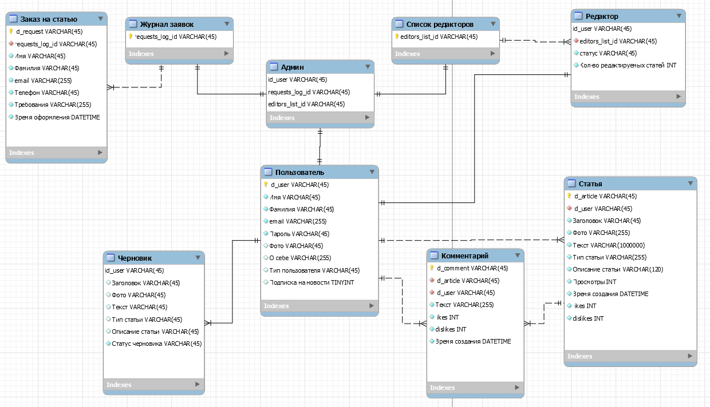

Рисунок 1

* + 1. **Требования к персоналу**

Иметь базовое владение компьютером

* + 1. **Требования к безопасности.**

Для обеспечения безопасности на сайте должно быть представлено разграничение доступа к разделам и контенту.

Информация, размещенная на сайте, разделяется на 3 вида:

1. Общедоступная (открытая для всех типов пользователей)
2. Информация личного кабинете пользователя.
3. Доступная только администратору

Пользователей сайта можно разделить на 4 части в соответствии с правами доступа:

1. Зарегистрированные и авторизованные пользователи
2. Неавторизованные пользователи
3. Редакторы статей
4. Администратор

Неавторизованные пользователи имеют доступ только к общедоступной части сайта; зарегистрированные и авторизованные пользователи имеют доступ как к общедоступной части сайта, так и к информации своего личного кабинета и получают возможность публиковать статьи с разрешения редактора. Редакторы имеют, помимо возможностей авторизованных пользователей, право редактировать предложенные обычными пользователями статьи. Администратор, обладая возможностями редактора, имеет доступ ко всей статистике сайта и может назначать роли редакторов и администраторов.

Доступ к личному кабинету должен осуществляться с использованием почты (e-mail) и пароля пользователя. Доступ к административной части имеют пользователи с правами администратора.

Административная часть.

Доступ к административной части должен осуществляться через отдельную форму входа, попасть на которую можно только по ссылке.

Роль Редакторможет редактировать статьи, отправляемые пользователями, обрабатывать и просматривать комментарии пользователей.

Роль Администратор имеет полный доступ во все разделы сайта.   
Предусмотрена возможность назначать и удалять редакторов.

* + 1. **Требования к защите информации от несанкционированного доступа**

Вход в административную часть должен осуществляться через отдельную страницу доступную исключительно по ссылке «домен/admin».

Форма входа должна содержать 2 поля: почта (email) и пароль. Пароль должен включать в себя не менее, чем 8 цифробуквенных символов.

Для входа в личный кабинет пользователя должна быть организована отдельная страница входа.

Форма входа должна содержать 2 поля: почта (email) и пароль. Пароль должен включать в себя не менее, чем 8 цифробуквенных символов.

* 1. **Требования к функциям (задачам), выполняемым сайтом**
     1. **Основные требования**

Пользовательский интерфейс сайта должен обеспечивать наглядное, интуитивно понятное представление структуры размещенной на нем информации,

быстрый и логичный переход к разделам и страницам. Навигационные элементы должны обеспечивать однозначное понимание пользователем их смысла:

ссылки на страницы должны быть снабжены заголовками, условные обозначения соответствовать общепринятым. Графические элементы навигации

должны быть снабжены альтернативной подписью.

Система должна обеспечивать навигацию по всем доступным пользователю ресурсам и отображать соответствующую информацию. Для навигации должна

использоваться система контент-меню. Меню должно представлять собой текстовый блок (список гиперссылок) в левой колонке или в верхней части

страницы (в зависимости от утвержденного дизайна).

Для разделов, содержащих подразделы, должно быть предусмотрено выпадающее подменю.

При выборе какого-либо из пунктов меню пользователем должна загружаться соответствующая ему информационная страница (новостная лента, статья, форма

обратной связи и пр.), а в блоке меню (или в основной части страницы в зависимости от утвержденного дизайна) открываться список подразделов

выбранного раздела.

Требования по ролям отражены на рис.2 и рис. 3.

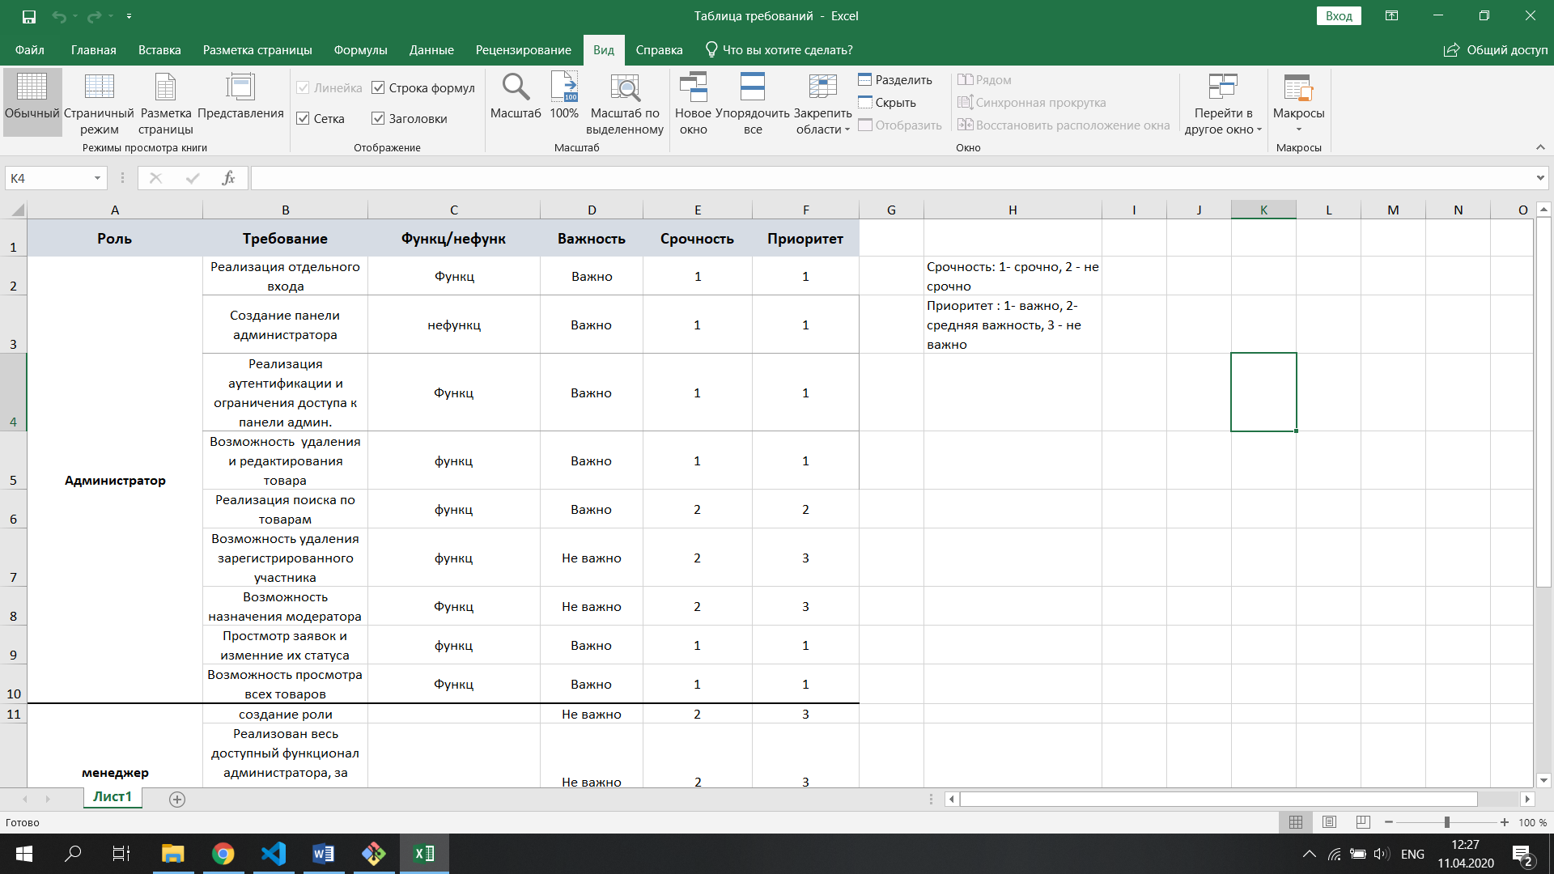

Рисунок 2

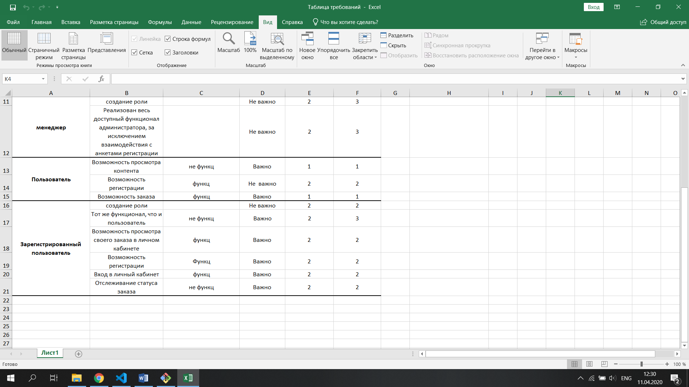

Рисунок 3

* **Структура сайта и навигация**

**Меню сайта:**

-Каталог

-Доставка

-Контакты

-Личный кабинет

**Header**- включает логотип и меню сайта

**Footer** – содержит текущий год.

* + 1. **Требования к подсистеме**

**Структура разделов:**

* **Главная страница**

На главной странице представлены блоки:

-О нас

-Наша продукция

-Доставка

-Контакты

-Подписка на новости

На странице присутствует header и footer

* **Страница Каталога**

Присутствуют доступные для заказа товары, фильтрация по названию и сортировка по цене в прямом и обратном порядке.

* **Личный кабинет**

Присутствует фильтрация по наименованию товара. Отображены заказы и их статус на данный момент

* **Форма регистрации**

Содержит поля:

-Фамилия

-Имя

-email

-Телефон

* **Форма входа**

Содержит поля:

-Логин (email)

-Пароль

* **Страница товара**

Наименование товара, катинка товара, описание товара, количество товара в текущий момент, кнопка для заказа

* **Форма заказа товара**

Содержит:

-Фамилия

-Имя

-email

-Телефон

-Товар

-Количество единиц товара

* **Административная часть**

Структура меню:

-Контент

-Участники

-Добавить

-Заказы

Контент:

Вывод всех товаров, возможность их редактировать. Фильтрация по названию

Участники:

Отображены все зарегистрированные пользователи и их информация. Для администратора есть возможность удаления пользователя или создания нового.

Добавить:

Добавление товара.

Заказы:

Отображены все заказы и их текущий статус. Реализован поиск по наименованию.

Взаимодействие с системой указано на рис.4.

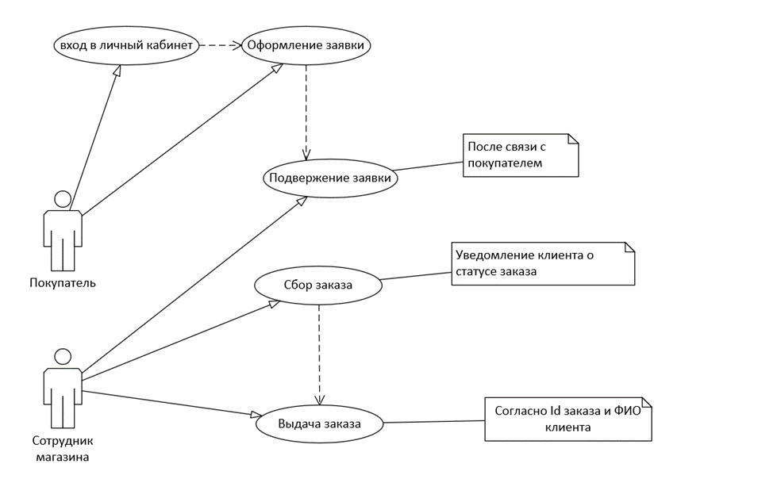

Рисунок 4

* + 1. **Требования к функциональным возможностям**

Система управления контентом (**административная часть сайта**) предоставляет возможность добавления, редактирования и удаления содержимого представленных товаров. Просмотр всех зарегистрированных пользователей, а так же удаление пользователей и добавление администратора/модератора (функция доступна только для роли администратор). Просмотр и изменение созданных заказов и их статус.

Посетитель сайта должен иметь возможность оставить заказ на конкретный товар. В форме данной заявки должно быть указано: ФИО, телефон, email, товар, желаемое количество товара. Заказ с сайта может осуществлять как зарегистрированный, так и не зарегистрированный пользователь.

Посетитель сайта должен иметь возможность регистрации и последующий вход в личный кабинет.   
Для регистрации должны быть предоставлены такие данные:

ФИО, email, телефон. Вход в личный кабинет должен осуществляться через Логин (email) и Пароль.   
На своей странице в личном кабинете пользователь видит свои заказы и их статус на текущий момент.

На странице каталога должен быть реализован поиск по наименованию товара. А так же фильтрация по цене в прямом и обратном порядке.

В административной части на всех страницах должен быть реализован поиск по наименованиям (название товара/ФИО)

* 1. **Требования к видам обеспечения сайта**
     1. **Требования к лингвистическому обеспечению**

Сайт должен быть выполнен на русском языке.

Административная часть сайта – на русском языке.

* + 1. **Требования к программному обеспечению**

Программное обеспечение клиентской части должно удовлетворять следующим требованиям:

-включенная поддержка javascript, cookies.

1. **Состав и содержание работ по созданию системы**

Работы по созданию системы выполняются в три этапа:

* Проектирование.

Разработка эскизного проекта.

Разработка технического проекта

* Разработка рабочей документации.

Адаптация программ

* Тестирование и ввод в действие

Перечень исполнителей работ, определение ответственных за проведение этих работ организаций определяются Договором

1. **Порядок контроля и приемки сайта**
   1. **Виды, состав, объем и методы испытаний**

Сдача-приемка выполненных работ должна осуществляться при предъявлении Исполнителем комплектов соответствующих документов и завершаться оформлением акта сдачи-приемки, подписанного Исполнителем и утвержденного Заказчиком.

* 1. **Общие требования к приемке сайта**

Приемка сайта должна проводиться приемочной комиссией, в состав которой должны входить представители Заказчика и Исполнителя, в течение трех

рабочих дней после завершения работ. Результаты работы комиссии должны оформляться актом, подписанным членами комиссии и утверждённым

Заказчиком.